Nguyễn Chí Hoàng -67CS-0025967-Lab4a
- Copy file /etc/passwd hiện tại thành file passwd1 trong thư mục chủ của em. Ghi nội dung hiện hành của thư mục /home vào file home1.
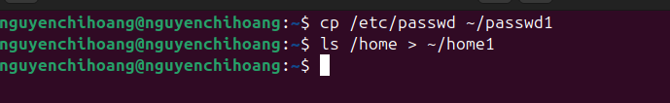
- Em hãy tạo thêm tài khoản tên là boss thuộc nhóm Administrator (sudoer). Việc chuyển tài khoản sang sudoer em nên dùng GUI, phần User Account. Chuyển sang dùng tài khoản boss này trong các thao tác tiếp theo.
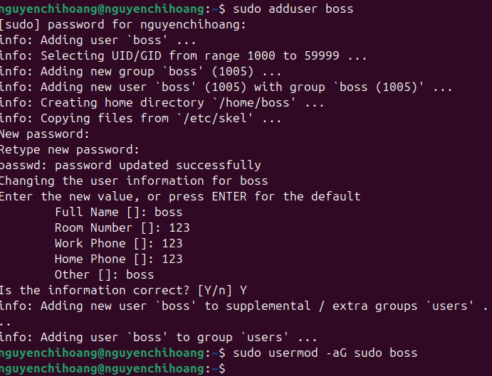
- Dùng tài khoản boss để tạo thêm 6 tài khoản standard user: dev01, dev02, tester01, tester02, tester03, tester04.
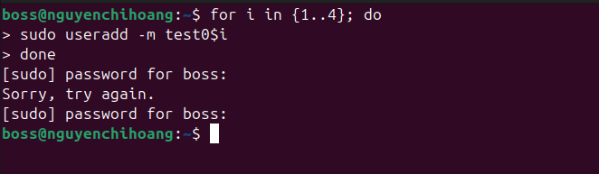
- Copy file /etc/passwd hiện tại thành file passwd2 trong thư mục chủ của boss. Ghi nội dung hiện hành của thư mục /home vào file home2

- So sánh 2 file passwd1 và passwd2, home1 và home2
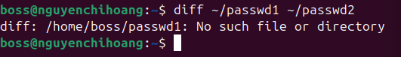
- Xóa tài khoản tester04, dùng lệnh userdel tester04

- Copy file /etc/passwd hiện tại thành file passwd3 trong thư mục chủ của em. Ghi nội dung hiện tại của thư mục /home vào file home3
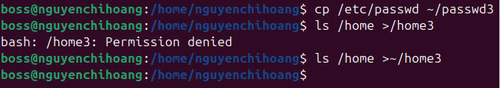
- Xóa tài khoản tester03, dùng lệnh userdel -r tester03
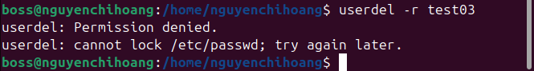
- Copy file /etc/passwd hiện tại thành file passwd4 trong thư mục chủ của em. Ghi nội dung hiện tại của thư mục /home vào file home4
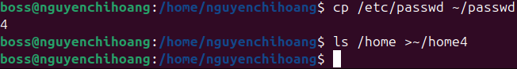
- 2 cách xóa người dùng trên khác nhau những gì?
userdel: chỉ xóa user trong hệ thống, nhưng vẫn còn thư mục home và file.
Userdel -r :xóa luôn cả home + user
- 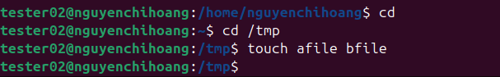
- 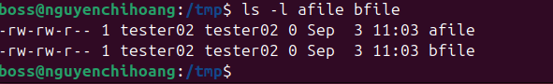
- 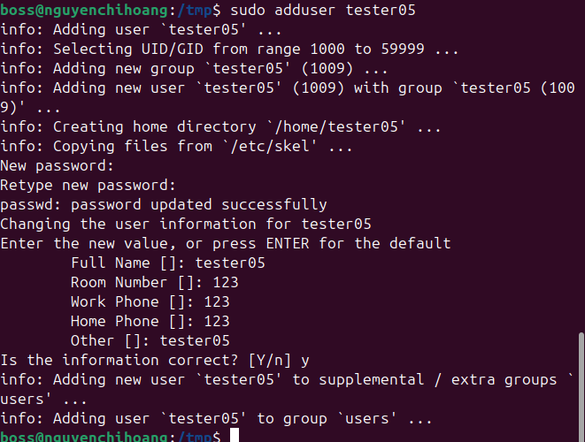
- 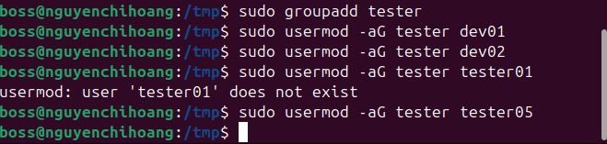
- 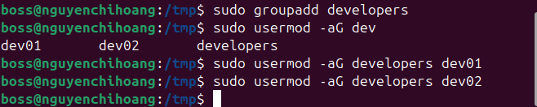
- 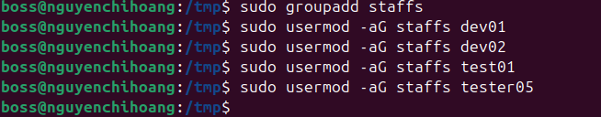
- 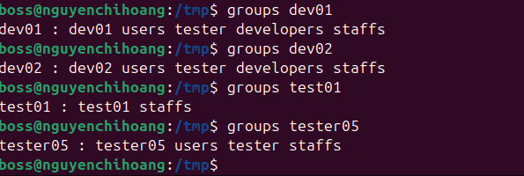
- 
- Tất cả chỉ để đọc
- Tất cả chỉ để đọc
- 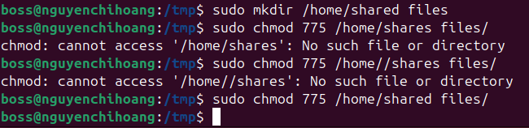
- 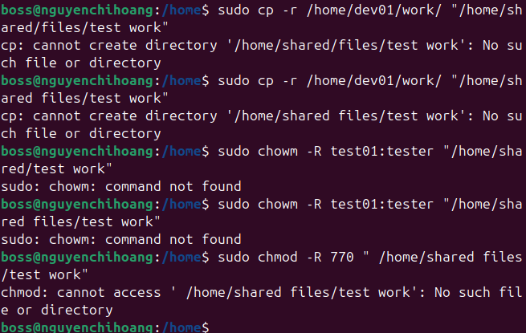
- Không,vì test work thuộc sở hữu test01 và nhóm testers.
dev01 không nằm trong nhóm testers nên không có quyền đọc ghi

